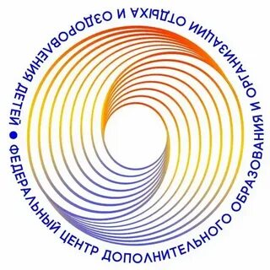
27 октября 2021г. проведена III Международная научно-практическая конференция обучающихся «Экологическое образование в целях устойчивого развития» (далее – Конференция). Большой интерес к социально-экономическим, экологическим проблемам, затрагиваемым в ходе Конференции, проявили учащиеся, наставники и родители.
Федеральным центром дополнительного образования и организации отдыха и оздоровления детей подготовлена Дополнительная общеобразовательная программа «Дети-Лидеры Целей устойчивого развития» (далее – Программа), ориентированная на создание условий для дальнейшего вовлечения обучающихся в решение международных социально-экономических, экологических проблем и участие в воплощении ЦУР в России через обучение основам проектной деятельности и проектного управления, реализацию социальных, экономических и/или экологических проектов. Программа реализуется в 2021–2022 учебном году.
Для записи на обучение по Программе необходимо в срок до 23 декабря заполнить форму по ссылке: https://forms.gle/osAswCwxNjAfgys26.
Первый ознакомительный вебинар состоится 27 декабря текущего года в 13:00 на платформе Мираполис по ссылке: http://b56776.vr.mirapolis.ru/mira/miravr/0556312834. Приглашаем всех, кому интересна подготовка молодежи к «миру, который еще предстоит», кто задумывается о будущем нашей Планеты.
Ответственное лицо: Мищенко Ирина Сергеевна, старший методист отдела учебно-воспитательной работы, e-mail: mishchenko@fedcdo.ru

